BÀI 5: CHUYỂN HÓA CHẤT BÉO THÀNH XÀ PHÒNG

I -GIỚI THIỆU VỀ XÀ PHÒNG

***1 . Khái niệm***

Xà phòng ***(hay xà bông)*** là chất ***tẩy rửa các vết bẩn, diệt vi khuẩn***.

Thành phần của xà phòng là ***muối sodium hoặc potassium của axit béo.***

Trạng thái tồn tại là ***dạng bánh , bột hoặc chất lỏng.***

Điều chế bằng cách ***cho chất béo tác dụng với dung dịch kiềm.***

***2 . Quá trình tẩy rửa của xà phòng***

Cơ chế tẩy rửa ***khác hẳn*** với việc hòa tan thông thường

Thành phần của xà phòng: ***muối sodium hoặc potassium của axit béo và các chất phụ gia khác( chất tạo độ cứng, hương liệu)***

Nguyên liệu sản xuất: ***Dầu ăn, mỡ động vật, kiềm, phụ gia.***

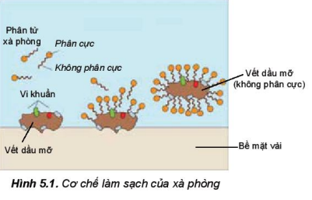

**II – TIÊU CHÍ ĐÁNH GIÁ**

* Kết cấu bánh xà phòng: ***chắc , mịn, không có vết rạn nứt.***
* Màu sắc***: tươi sáng, đồng nhất.***
* Mùi: ***mùi thơm dễ chịu, đặc trưng theo từng sản phẩm. không có mùi chua, hôi của mỡ/ dầu ăn bị phân hủy.***
* pH: ***khoảng từ 8 đến 10.***

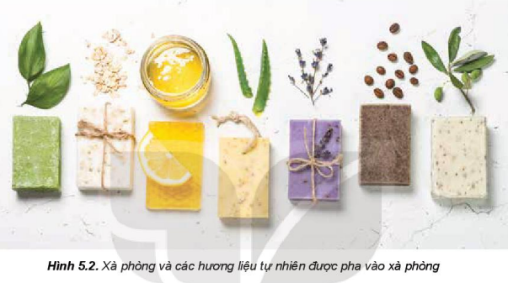

**III – THỰC HÀNH ĐIỀU CHẾ XÀ PHÒNG**

1. ***Chuẩn bị***

***- 50g dầu thực vật hoặc mỡ động vật, tinh dầu và chất tạo màu***

***- Dung dịch NaOH 10M, dung dịch NaOH 0,1 M, dung dịch NaCl bão hòa***

***- Khuôn ép định hình***

1. ***Tiến hành***

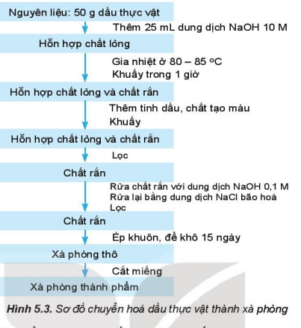

**Chú ý:** ***Duy trì nhiệt độ ổn định trong suốt quá trình khuấy.***

Trong quá trình sản xuất xà phòng người ta cho thêm tinh dầu để làm gì?

Trả lời: Người ta cho thêm tinh dầu để tạo mùi hương cho xà phòng.

**IV – BÁO CÁO KẾT QUẢ THỰC HÀNH**

Báo cáo kết quả thực hành vào vở gồm các nội dung:

1 . Mục tiêu

2 . Nguyên liệu, dụng cụ, hóa chất

3 . Cách tiến hành

4 . Thảo luận, đánh giá

5. Kết luận